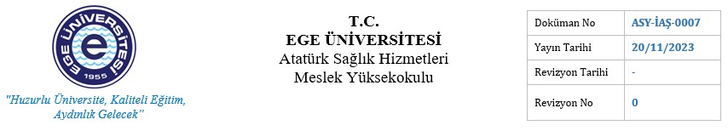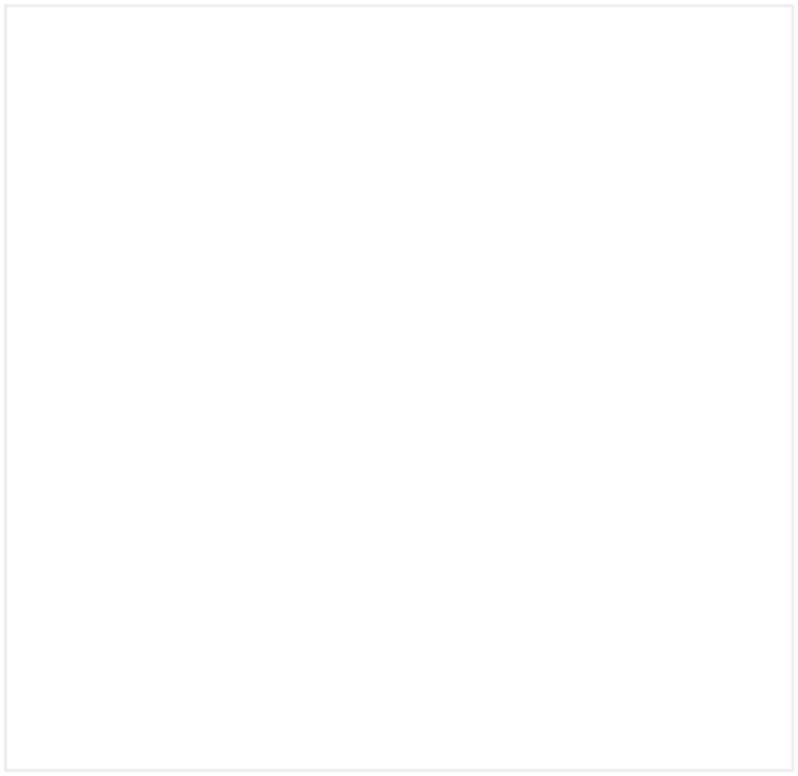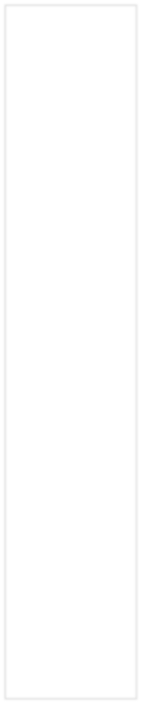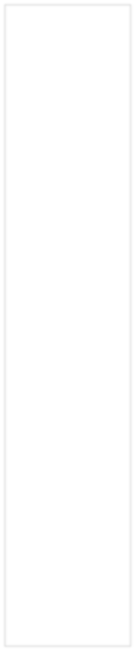DERS PROGRAMLARI HAZIRLAMA AKIŞ ŞEMASI

PUKÖ DÖNGÜSÜ

SORUMLU

İŞ AKIŞI
Dersleri verecek
öğretim üyelerinin
belirlenmesi

FAALİYET / AÇIKLAMA

DOKÜMAN / KAYIT

Planlama

Uygulama

MYO Müdürlüğü Program Koordinatörleri

Program Danışmanları

Hangi dersi hangi öğretim elemanının vereceği Yıllık Öğretim Planı üzerinde kararlaştırılır ve MYO müdürü tarafından onaylanır.

Yıllık Öğretim Planına göre Program danışmanları taslak ders programlarını hazırlar.
Taslak ders
programlarının kontrolü ve Uyumu hazırlanması

Uygulama

Uygulama
Öğrenci İşleri

Program Danışmanları

HAYIR

Ders programlarının Kontrolü
HAYIR
Öğrenci İşleri taslak ders programlarını
kontrol eder.
Taslak ders programları hazırlanması

Program Danışmanları tarafından son
kontrol.

EBYS

EVET

Kontrol
Etme

Uygulama

Uygulama

MYO Müdürlüğü

Öğrenci İşleri Sorumlusu

Öğrenci İşleri Sorumlusu

Ders programları onayı

EVET

Ders programlarının
öğretim elemanlarına
duyurulması

Ders programlarının
öğrencilere ilanı
Ders programları MYO Müdürü onayına sunulur.

Ders Programları ders verecek öğretim
elemanlarına bildirilir.

Kabul edilen ders programları öğrencilere ilan edilir. İlan öğrenci panolarına asılır ve ASHMYO internet sayfasında yayınlanır.

HAZIRLAYAN

Dr.Öğr.Üyesi Ufuk MERT
Kalite Sorumlusu

KONTROL EDEN
Ahmet YİĞİT
Yüksekokul Sekreteri

ONAYLAYAN
Prof. Dr. Ali EKŞİ
Yüksekokul Müdürü

